Class diagram:

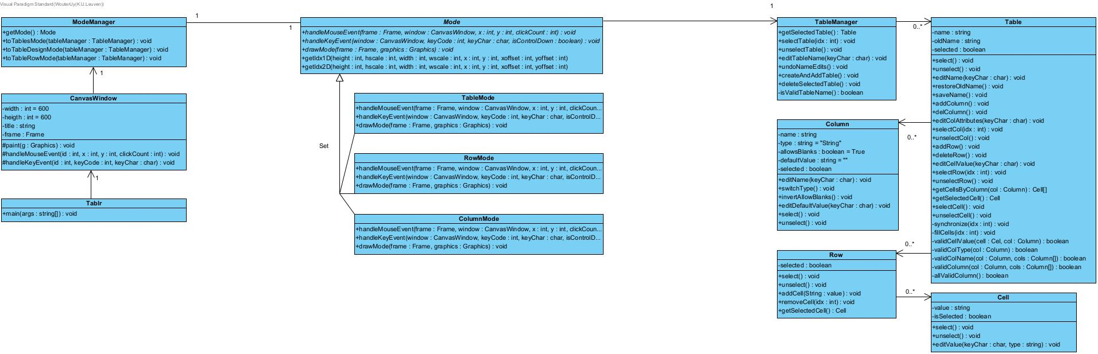

# Verantwoordelijkheid en motivatie:

## Tablr:

Main functie => programma opstarten en instantie van Canvaswindow bouwen.

## Canvaswindow:

Scherm verversen + system events opvangen (black box voor de rest)

## ModeManager:

Huidige mode bijhouden en managen: Eigenlijk vrij nutteloze stap indirectie maar nodig om aanpassingen canvaswindow minimaal te houden + kan handig zijn als we in volgende iteratie meerdere schermen tegelijk openhouden. (Lijst van mode’s in modemanager).

## Mode:

= abstracte klasse, bestaat uit 3 subklasse, 1 voor elke mode/view

Toepassing van polymorfisme. Dit maakt het makkelijk om functionaliteit per mode te scheiden en maakt het makkelijk om in de toekomst een nieuwe mode toe te voegen.

Krijgt mouse-events en key-events als input. Verwerkt de coördinaten/keystrokes en geeft de toepassende commando's door aan Tablemanager *OF* krijgt frame/graphics als input en edit deze op basis van welke subklasse de mode is.

## Tablemanager:

Beheerd een collectie van Tables. Ontvangt commando's van Mode om de collectie te managen of geeft commando's door aan de unieke "selected table". Noodzakelijk om meerdere tables bij te houden

## Table:

Instantie van een table. Houdt kolommen en rijen en managet deze op zichzelf en in relatie tot elkaar.

## Column:

Instantie van een column. Houdt informatie bij over wat er wel en niet in de cellen in de kolom mag staan. Houdt geen cellen bij!

## Row:

Instantie van een column. Managet een collectie cellen.

## Cell:

Bevat een rauwe string met informatie voer de Cell. (Eventueel aanpassen zie improvements)

# Improvements:

Dit zijn eventuele verbeteringen die we niet konden toepassen wegens gebrek van tijd

Polymorfisme toepassen op Cell door het een abstractie klasse te maken met subklassen per type. Dit zou het makkelijker maken om extra types te introduceren en de inhoud van de Cell te valideren op basis van type.

Unit case tests in plaats van alleen algemene tests.

Geselecteerde Cell bijhouden als intersectie van geselecteerde column en geselecteerde row. Dit maakt het bijhouden van de unieke geselecteerde Cell makkelijker (moet nog uitgewerkt worden).